Атырау облысы әкімдігінің 2015 жылғы 24 сәуірдегі № 120 "Ауылдық елді мекендерге жұмыс істеуге және тұруға келген денсаулық сақтау, білім беру, әлеуметтік қамсыздандыру, мәдениет, спорт және агроөнеркәсіптік кешен саласындағы мамандарға әлеуметтік қолдау шараларын көрсету" мемлекеттік көрсетілетін қызмет регламентін бекіту туралы" қаулысына өзгеріс енгізу туралы
Күшін жойған
Атырау облысы әкімдігінің 2018 жылғы 15 мамырдағы № 97 қаулысы. Атырау облысының Әділет департаментінде 2018 жылғы 5 маусымда № 4159 болып тіркелді. Күші жойылды - Атырау облысы әкімдігінің 2019 жылғы 25 желтоқсандағы № 304 (алғашқы ресми жарияланған күнінен кейін күнтізбелік он күн өткен соң қолданысқа енгізіледі) қаулысымен
Ескерту. Күші жойылды - Атырау облысы әкімдігінің 25.12.2019 № 304 (алғашқы ресми жарияланған күнінен кейін күнтізбелік он күн өткен соң қолданысқа енгізіледі) қаулысымен.
"Мемлекеттік көрсетілетін қызметтер туралы" Қазақстан Республикасының 2013 жылғы 15 сәуірдегі Заңының 16-бабының 3-тармағына және "Құқықтық актілер туралы" Қазақстан Республикасының 2016 жылғы 6 сәуірдегі Заңының 26-бабына сәйкес Атырау облысы әкімдігі ҚАУЛЫ ЕТЕДІ:
1. Атырау облысы әкімдігінің 2015 жылғы 24 сәуірдегі № 120 "Ауылдық елді мекендерге жұмыс істеуге және тұруға келген денсаулық сақтау, білім беру, әлеуметтік қамсыздандыру, мәдениет, спорт және агроөнеркәсіптік кешен саласындағы мамандарға әлеуметтік қолдау шараларын көрсету" мемлекеттік көрсетілетін қызмет регламентін бекіту туралы" қаулысына (Нормативтік құқықтық актілерді мемлекеттік тіркеу тізілімінде № 3215 болып тіркелген, 2015 жылы 6 маусымда "Атырау" газетінде жарияланған) келесі өзгеріс енгізілсін:

2-қосымшада:
көрсетілген қаулымен бекітілген "Ауылдық елді мекендерге жұмыс істеуге және тұруға келген денсаулық сақтау, білім беру, әлеуметтік қамсыздандыру, мәдениет, спорт және агроөнеркәсіптік кешен саласындағы мамандарға әлеуметтік қолдау шараларын көрсету" мемлекеттік көрсетілетін қызмет регламенті осы қаулының қосымшасына сәйкес келесідей редакцияда мазмұндалсын.
2. Осы қаулының орындалуын бақылау Атырау облысы әкімінің орынбасары Н.С. Сайлауоваға жүктелсін.
3. Осы қаулы әділет органдарында мемлекеттік тіркелген күннен бастап күшіне енеді және ол алғашқы ресми жарияланған күнінен кейін күнтізбелік он күн өткен соң қолданысқа енгізіледі.
Облыс әкімі | Н. Ноғаев
Атырау облысы әкімдігінің 2018 жылғы "15"мамырдағы № 97 қаулысына қосымша
Атырау облысы әкімдігінің 2015 жылғы "24" сәуірдегі № 120 қаулысымен бекітілген
"Ауылдық елді мекендерге жұмыс істеуге және тұруға келген денсаулық сақтау, білім беру, әлеуметтік қамсыздандыру, мәдениет, спорт және агроөнеркәсіптік кешен саласындағы мамандарға әлеуметтік қолдау шараларын көрсету" мемлекеттік көрсетілетін қызмет регламенті
1. Жалпы ережелер
1. "Ауылдық елді мекендерге жұмыс істеуге және тұруға келген денсаулық сақтау, білім беру, әлеуметтік қамсыздандыру, мәдениет, спорт және агроөнеркәсіптік кешен саласындағы мамандарға әлеуметтік қолдау шараларын көрсету" мемлекеттік көрсетілетін қызметі (бұдан әрі – мемлекеттік көрсетілетін қызмет) Атырау қаласы және аудандарда ауылдық аумақтарды дамыту бойынша өкілетті органдармен көрсетіледі (бұдан әрі - көрсетілетін қызметті беруші).
Құжаттарды қабылдау және мемлекеттік қызмет көрсету нәтижелерін беру:
1) көрсетілетін қызметті берушінің кеңсесі;
2) "Азаматтарға арналған үкімет" мемлекеттік корпорациясы" коммерциялық емес акционерлік қоғамы (бұдан әрі – Мемлекеттік корпорация) арқылы жүзеге асырылады.
2. Мемлекеттік қызмет көрсету нысаны – қағаз жүзінде.
3. Мемлекеттік қызмет көрсету нәтижесі:
1) көрсетілетін қызметті берушіге жүгінген кезде "Ауылдық елді мекендерге жұмыс істеуге және тұруға келген денсаулық сақтау, білім беру, әлеуметтік қамсыздандыру, мәдениет, спорт және агроөнеркәсіптік кешен саласындағы мамандарға әлеуметтік қолдау шараларын көрсету" мемлекеттік көрсетілетін қызмет стандартын бекіту туралы" Қазақстан Республикасы Ұлттық экономика министрінің міндетін атқарушының 2015 жылғы 27 наурыздағы № 275 "Ауылдық елді мекендерге жұмыс істеуге және тұруға келген денсаулық сақтау, білім беру, әлеуметтік қамсыздандыру, мәдениет, спорт және агроөнеркәсіптік кешен саласындағы мамандарға әлеуметтік қолдау шараларын көрсету" мемлекеттік көрсетілетін қызмет стандартын бекіту туралы" бұйрығымен бекітілген мемлекеттік көрсетілетін қызмет стандартының (бұдан әрі – Стандарт) (Нормативтік құқықтық актілерді мемлекеттік тіркеу тізілімінде № 10805 болып тіркелген) 1-қосымшасына сәйкес нысан бойынша ауылдық елдi мекендерге жұмыс істеуге және тұруға келген денсаулық сақтау, бiлiм беру, әлеуметтiк қамсыздандыру, мәдениет, спорт және агроөнеркәсіптік кешен саласындағы мамандарға әлеуметтiк қолдау шараларын көрсету туралы келісім жасасу немесе "Мемлекеттік көрсетілетін қызметтер туралы" 2013 жылғы 15 сәуірдегі Қазақстан Республикасының Заңының (бұдан әрі – Заң) 19-1 бабында көзделген жағдайларда және негіздер бойынша мемлекеттік қызмет көрсетуден бас тарту немесе есепке және кезектілікке қою туралы дәлелді жазбаша жауап болып табылады;
2) Мемлекеттік корпорацияға жүгінген кезде – көрсетілетін қызметті алушының көрсетілетін қызметті берушіге (мекенжайы және байланыс деректері көрсетуімен) Келісім жасасу үшін жүгінуі қажет екені туралы хабарлама немесе Заңның 19-1 бабында көзделген жағдайларда және негіздер бойынша мемлекеттік қызмет көрсетуден бас тарту немесе есепке және кезектілікке қою туралы дәлелді жазбаша жауап болып табылады.
Мемлекеттік қызмет көрсетудің нәтижесін ұсыну нысаны – қағаз жүзінде.
2. Мемлекеттік қызмет көрсету процесінде көрсетілетін қызметті берушінің құрылымдық бөлімшелерінің (қызметкерлерінің) іс-қимылдар тәртібін сипаттау
4. Көрсетілетін мемлекеттік қызметті көрсету бойынша рәсімді (іс-қимылды) бастау үшін негіз Стандарттың 2-қосымшасына сәйкес нысан бойынша өтініш болып табылады.
5. Мемлекеттік қызметті көрсету процесінің құрамына кіретін әрбір рәсімнің (іс-қимылдың) мазмұны, оның орындалу ұзақтығы:
1) көрсетілетін қызметті берушінің қызметкері Мемлекеттік корпорацияның шабарманынан немесе көрсетілетін қызмет алушыдан 30 (отыз) минут ішінде Стандарттың 9-тармағында көзделген құжаттарды қабылдауды және тіркеуді жүргізеді, өтініштің қабылданғаны туралы қолхатты ұсынады және 3 (үш) жұмыс күнінің ішінде тұрақты жұмыс істеп тұрған комиссияға құжаттарды қарау үшін жолдайды.
Көрсетілетін қызметті алушы Стандарттың 9-тармағында көзделген тізбеге сәйкес құжаттардың толық топтамасын ұсынбаған жағдайда, көрсетілетін қызметті беруші Стандарттың 3-қосымшасына сәйкес нысан бойынша құжаттарды қабылдаудан бас тарту туралы қолхат береді.
2) тұрақты түрде жұмыс істейтін комиссия ұсынылған құжаттарды қарайды және аудан немесе Атырау қаласы әкімдігіне (әкім аппараты) көрсетілетін қызметті алушыға мемлекеттік қызмет көрсетуге немесе көрсетілетін қызмет алушыға мемлекеттік қызмет көрсетуден бас тарту туралы ұсыным жасайды 7 (жеті) жұмыс күні ішінде;
3) көрсетілетін қызметті берушінің қызметкері комиссияның ұсынымы түскеннен кейін:
мемлекеттік қызмет көрсетуден бас тартқан жағдайда, көрсетілетін қызметті беруші қызметкері "Ауылдық елді мекендерге жұмыс істеуге және тұруға келген денсаулық сақтау, білім беру, әлеуметтік қамсыздандыру, мәдениет, спорт және агроөнеркәсіптік кешен саласындағы мамандарға әлеуметтік қолдау шараларын көрсету қағидаларын бекіту туралы" Қазақстан Республикасы Ұлттық экономика министрінің 2014 жылғы 6 қарашадағы № 72 бұйрығына (Нормативтік құқықтық актілерді мемлекеттік тіркеу тізілімінде № 9946 болып тіркелген) (бұдан әрі – Бұйрық) сәйкес дәлелді жауап дайындайды және 1 (бір) жұмыс күні ішінде көрсетілетін қызметті берушінің басшысына қол қою үшін жолдайды;
мемлекеттік қызмет көрсету туралы ұсыным түскен жағдайда, қаулы жобасын немесе кезектілікке немесе есепке тұрғандығы туралы дәлелді жауапты дайындайды және көрсетілетін қызметті беруші басшысына келісу үшін 2 (екі) жұмыс күні ішінде жолдайды;
4) көрсетілетін қызметті берушінің басшысы 1 (бір) жұмыс күні ішінде қаулы жобасына келісім береді және аудан немесе Атырау қаласы әкімдігіне (әкім аппараты) келісуге және бекітуге жібереді немесе кезектілікке немесе есепке тұрғандығы туралы дәлелді жауапқа немесе мемлекеттік қызмет көрсетуден бас тарту туралы дәлелді жауапқа қол қояды және көрсетілетін қызметті берушінің қызметкеріне қайтарады;
5) көрсетілетін қызметті беруші қызметкері мемлекеттік қызмет көрсетуден бас тарту туралы дәлелді жауапты немесе кезектілікке немесе есепке тұрғандығы туралы дәлелді жауапты көрсетілетін қызмет алушыға немесе Мемлекеттік корпорацияға шабарман арқылы 1 (бір) жұмыс күні ішінде жолдайды.
6) әкімдік қаулы қабылдайды және көрсетілетін қызметті берушінің басшысына 3 (үш) жұмыс күні ішінде жолдайды;
7) көрсетілетін қызметті беруші 3 (үш) жұмыс күні ішінде Мемлекеттік корпорацияға ескерту немесе сенімгер (агент) және көрсетілетін қызметті алушымен Стандарттың 1-қосымшасына сәйкес нысан бойынша 5 (бес) жұмыс күні ішінде келісім жасасады;
8) келiсiм жасалғаннан кейiн:
көрсетілетін қызметті беруші көрсетілетін қызметті алушыға 5 (бес) жұмыс күні ішінде көтерме жәрдемақы төлейді;
сенімгер (агент) көрсетілетін қызметті алушыға тұрғын үй құрылысына немесе тұрғын үй сатып алу үшін 20 (жиырма) жұмыс күні ішінде бюджеттік несие ұсынады.
3. Мемлекеттік қызмет көрсету процесінде көрсетілетін қызметті берушінің құрылымдық бөлімшелерінің (қызметкерлерінің) өзара іс-қимыл тәртібін сипаттау
6. Мемлекеттік қызмет көрсету процесіне қатысатын көрсетілетін қызмет берушінің құрылымдық бөлімшелерінің (қызметкерлерінің) тізбесі:
1) көрсетілетін қызметті берушінің қызметкері;
2) көрсетілетін қызметті берушінің басшысы;
3) тұрақты түрде жұмыс істейтін комиссия;
4) аудан немесе Атырау қаласы әкімдігі;
7. Әрбір рәсімнің (іс-қимылдың) ұзақтығын көрсете отырып, көрсетілетін қызметті берушінің құрылымдық бөлімшелердің (жұмыскерлердің) арасындағы рәсімдер (іс-қимылдар) реттілігінің сипаттамасы 1-қосымшада, "Ауылдық елді мекендерге жұмыс істеуге және тұруға келген денсаулық сақтау, білім беру, әлеуметтік қамсыздандыру, мәдениет, спорт және агроөнеркәсіптік кешен саласындағы мамандарға әлеуметтік қолдау шараларын көрсету" мемлекеттік қызмет көрсетудің бизнес-процестерінің анықтамалығы осы Регламенттің 2-қосымшасында келтірілген.
4. Мемлекеттік қызмет көрсету процесінде Мемлекеттік корпорациямен және (немесе) өзге де көрсетілетін қызметті берушілермен өзара іс-қимыл жасау тәртібін, сондай-ақ ақпараттық жүйелерді пайдалану тәртібін сипаттау
8. Мемлекеттік корпорация арқылы (Мемлекеттік корпорация арқылы мемлекеттік қызмет көрсету кезінде функционалдық өзара іс-қимыл диаграммасы осы Регламенттің 3-қосымшасында келтірілген) мемлекеттік қызмет көрсету туралы қадамдық іс-қимылдары мен шешімдері:
1) көрсетілетін қызметті алушы "электрондық" кезек тәртібімен операциялық залда Мемлекеттік корпорация қызметкеріне қажетті құжаттарды ұсынады (15 минут ішінде).
Мемлекеттік корпорация қызметкері Стандарттың 9-тармағында көрсетілген тиісті құжаттарды қабылдағандығы туралы көрсетілетін қызмет алушыға қолхат береді.
Көрсетілетін қызметті алушы Стандарттың 9-тармағында көзделген құжаттар топтамасын толық ұсынбаған жағдайда, Стандарттың 3-қосымшасына сәйкес нысан бойынша өтінішті қабылдаудан бас тартады және құжаттарды қабылдауды бас тарту туралы қолхат береді;
2) 1-процесс - мемлекеттік қызметті көрсету үшін Мемлекеттік корпорация қызметкерінің Мемлекеттік корпорацияның ықпалдастырылған ақпараттық жүйесінің автоматтандырылған жұмыс орнына (бұдан әрі – Мемлекеттік корпорацияның ЫАЖ АЖО) логинді және парольді енгізуі (авторландыру үдерісі) (3 (үш) минут ішінде);
3) 2-процесс - Мемлекеттік корпорация қызметкерінің көрсетілетін қызметті таңдауы және қызмет көрсетуге арналған сұрау салу нысанын экранға шығаруы және Мемлекеттік корпорация қызметкерінің көрсетілетін қызметті алушының сондай-ақ көрсетілетін қызметті алушының сенімхаты бойынша өкілінің деректерін енгізуі (4 минут ішінде);
4) 3-процесс – көрсетілетін қызметті алушының деректерін "электрондық үкімет" шлюзі (бұдан әрі - ЭҮШ) арқылы Жеке сәйкестендіру нөмірілерінің ұлттық тізіліміне (бұдан әрі- ЖСН ҰТ) көрсетілетін қызметті алушының деректері, сондай-ақ бірыңғай нотариалдық ақпараттық жүйеге (бұдан әрі - БНАЖ) көрсетілетін қызметті алушының сенімхаты бойынша өкілінің деректері туралы сұрау салуды жіберу (3 минут ішінде);
5) 1-шарт – ЖСН ҰТ-да көрсетілетін қызметті алушы деректерінің, БНАЖ-да сенімхат деректерінің болуын тексеру (3 минут ішінде);
6) 4-процесс – ЖТ МДҚ/ЗТ МДҚ-да көрсетілетін қызметті алушы деректерінің, БНАЖ-да сенімхат деректерінің болмауына байланысты деректерді алу мүмкіндігінің болмауы туралы хабарламаны қалыптастыру (3 минут ішінде);
7) 5-процесс - Мемлекеттік корпорация қызметкерінің ЭЦҚ-ны куәландырылған (қол қойылған) электрондық құжатты (көрсетілетін қызметті алушының сұрау салуын) ЭҮШ арқылы ЭҮШ АЖО-ға жолдау (3 минут ішінде);
8) 6-процесс – көрсетілетін қызметті берушіден мемлекеттік қызмет нәтижесін алу (3 минут ішінде);
9) 7-процесс - көрсетілетін қызметті алушыға мемлекеттік көрсетілетін қызмет нәтижесін беру (3 минут ішінде). Мемлекеттік корпорация нәтижені бір ай мерзім ішінде сақтауды қамтамасыз етеді, содан кейін оларды әрі сақтау үшін көрсетілетін қызметті берушіге жібереді.
"Ауылдық елді мекендерге жұмыс істеуге және тұруға келген денсаулық сақтау, білім беру, әлеуметтік қамсыздандыру, мәдениет, спорт және агроөнеркәсіптік кешен саласындағы мамандарға әлеуметтік қолдау шараларын көрсету" мемлекеттік көрсетілетін қызмет регламентіне 1-қосымша
Әрбір рәсімнің (іс-қимылдың) ұзақтығын көрсете отырып, құрылымдық бөлімшелердің (жұмыскерлердің) арасындағы рәсімдер (іс-қимылдар) реттілігінің сипаттамасы

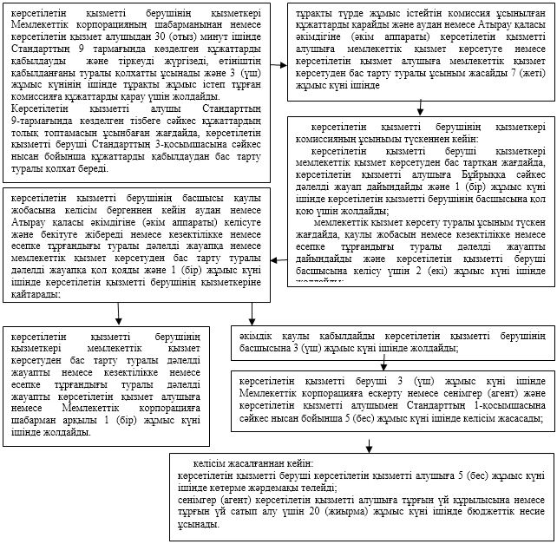

"Ауылдық елді мекендерге жұмыс істеуге және тұруға келген денсаулық сақтау, білім беру, әлеуметтік қамсыздандыру, мәдениет, спорт және агроөнеркәсіптік кешен саласындағы мамандарға әлеуметтік қолдау шараларын көрсету" мемлекеттік көрсетілетін қызмет регламентіне 2-қосымша
"Ауылдық елді мекендерге жұмыс істеуге және тұруға келген денсаулық сақтау, білім беру, әлеуметтік қамсыздандыру, мәдениет, спорт және агроөнеркәсіптік кешен саласындағы мамандарға әлеуметтік қолдау шараларын көрсету" мемлекеттік қызмет көрсетудің бизнес-процестері анықтамалығы

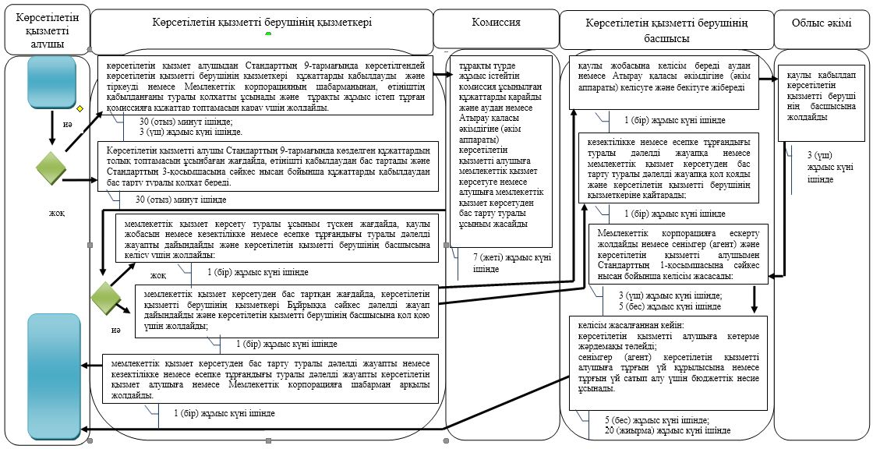

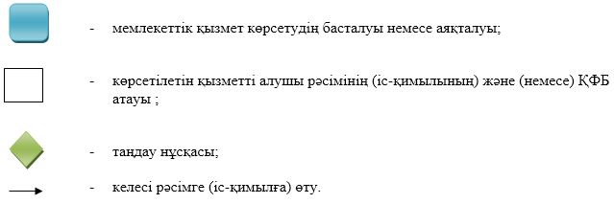

"Ауылдық елді мекендерге жұмыс істеуге және тұруға келген денсаулық сақтау, білім беру, әлеуметтік қамсыздандыру, мәдениет, спорт және агроөнеркәсіптік кешен саласындағы мамандарға әлеуметтік қолдау шараларын көрсету" мемлекеттік көрсетілетін қызмет регламентіне 3-қосымша
Мемлекеттік корпорация арқылы мемлекеттік көрсетілетін қызметтің функционалдық өзара іс-қимыл диаграммасы

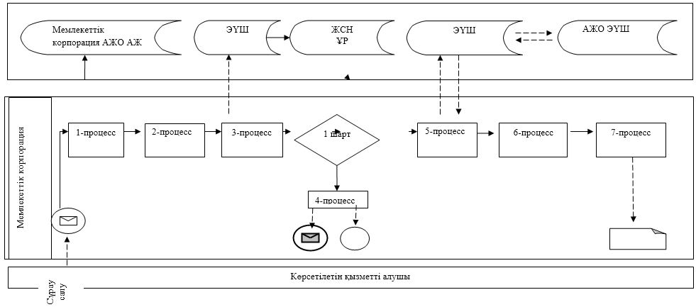

Кесте. Шартты белгілері

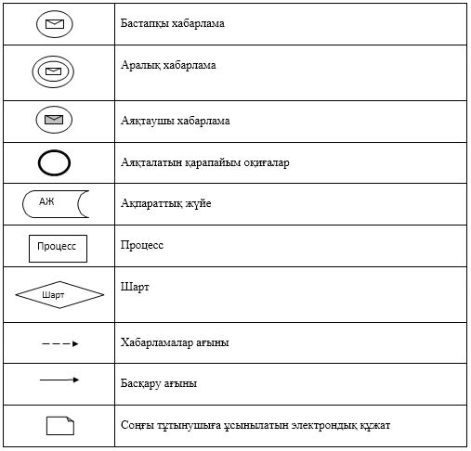

© 2012. Қазақстан Республикасы Әділет министрлігінің «Қазақстан Республикасының Заңнама және құқықтық ақпарат институты» ШЖҚ РМК

